宠迹 PawTrack
市场需求文档（MRD）
Market Requirements Document
版本：V2.0 日期：2026-05-23
密级：机密 状态：已审批

目录

一、执行摘要 2
二、行业与市场分析 2
2.1 宠物经济宏观趋势 2
2.2 宠物智能硬件市场细分 3
2.3 宠物社交市场机会 3
三、目标用户画像 3
3.1 用户画像总览 3
3.2 猫咪守护型用户深度分析 3
3.3 狗狗活动型用户深度分析 4
四、用户需求分析 4
4.1 需求层次模型 4
4.2 猫狗差异化需求对比 4
五、竞品分析 4
5.1 竞品对比矩阵 4
5.2 宠迹核心竞争优势 5
六、市场机会与差异化定位 5
6.1 TAM-SAM-SOM 市场规模 5
6.2 差异化定位矩阵 5
七、产品定位与价值主张 6
7.1 产品定位 6
7.2 价值主张 6
八、市场进入策略 6
8.1 GTM 三步走策略 6
8.1.1 第一步：安全刚需引流（M1-M10） 6
8.1.2 第二步：社交留存驱动（M11-M18） 7
8.1.3 第三步：生态变现扩张（M19-M30） 7
8.2 关键成功因素 7
九、附录：产品架构图 8

一、执行摘要
宠迹（PawTrack）是一款面向养宠家庭的智能定位与社交平台，通过迷你定位器硬件 + App软件 + 后台管理系统的三位一体架构，核心解决宠物走丢焦虑与养宠社交需求两大痛点。产品创新性地提出“猫狗分区策略”——猫咪默认开启离家报警，狗狗侧重户外社交玩法，精准匹配不同宠物类型的主人需求。
中国宠物经济规模已突破3000亿元，宠物智能硬件市场年增速超30%，但现有产品均未解决猫咪安全监控和宠物社交两大空白市场。宠迹通过“安全刚需引流 → 社交留存 → 变现转化”的三层增长飞轮，构建从硬件销售到订阅服务再到生态变现的完整商业闭环。
MVP阶段聚焦前端6条核心流程（26屏）+ 后台管理系统9大模块（15屏），预计10个月完成开发上线，18个月实现盈亏平衡。

二、行业与市场分析

2.1 宠物经济宏观趋势
中国宠物行业已进入高速发展期，2025年市场规模突破3000亿元，预计2028年将达到4500亿元。其中宠物智能硬件市场规模约120亿元，年增速超30%，远超宠物食品和医疗等传统品类的增速。驱动因素主要包括：独居经济崛起带来的情感伴侣需求、宠物人性化趋势推动的消费升级、以及科技赋能带来的产品创新机会。
值得关注的是，宠物猫的数量已超过宠物狗，猫经济正在崛起。然而现有宠物智能产品几乎全部针对狗狗设计，猫咪安全监控领域存在显著的产品空白。这为宠迹的“猫狗分区策略”提供了巨大的差异化机会。

2.2 宠物智能硬件市场细分
细分领域 | 市场规模 | 年增速 | 代表产品
宠物定位追踪 | 15亿 | 35% | Tractive、小佩、宠物GPS
宠物健康监测 | 30亿 | 25% | Furbo、小佩、Petcube
自动喂食器 | 25亿 | 20% | Petkit、Catit、Litter-Robot
宠物摄像头 | 20亿 | 40% | Furbo、Petcube、小白
其他智能硬件 | 30亿 | 28% | 智能项圈、智能猫砂等
宠物定位追踪市场虽然规模相对较小，但增速最快，且与其他智能硬件品类存在强烈的交叉销售机会。定位器作为“刚需入口”，可以强力拉动其他智能硬件的销售。

2.3 宠物社交市场机会
宠物社交是一个被严重低估的蓝海市场。目前市场上的宠物社交产品主要是以内容社区为主的“晒宠”平台，缺乏基于实际地理位置的线下社交能力。宠迹的“好朋狗”匹配和“碰头奖励”机制，将线上匹配与线下见面结合，开创了宠物O2O社交的新赛道。这一功能在V2阶段上线，既能提升用户留存，也能为品牌合作和线下活动引流提供载体。

三、目标用户画像

3.1 用户画像总览
画像 | 猫咪守护型 | 狗狗活动型 | 社交型养宠人
年龄 | 25-35岁 | 25-40岁 | 22-35岁
性别 | 女性为主70% | 男女均衡 | 女性为主60%
城市 | 一二线 | 一二线 | 一二三线
宠物类型 | 室内猫咪 | 中大型狗 | 狗狗为主
核心痛点 | 猫咪走失焦虑 | 狗狗户外安全 | 缺乏宠物社交圈
核心需求 | 宅家监控+离家报警 | 实时定位+户外状态 | 寻找伙伴+碰头玩法
付费意愿 | 高（安全刚需） | 中（功能型） | 中（社交驱动）
使用频率 | 每日2-3次 | 每日5-10次 | 每周末集中

3.2 猫咪守护型用户深度分析
这类用户以年轻女性为主，多居住在商住两用或高层住宅小区，宠物猫是她们的情感依赖。她们的核心焦虑是猫咪意外走失——尤其是在忙于工作时无法实时看护，或者家中来客时猫咪可能溢出门缝。她们希望一旦猫咪离开安全范围，能立即收到报警并看到实时位置。这类用户对价格不敏感，愿意为安全刚需付费，是最优质的付费转化用户群体。

3.3 狗狗活动型用户深度分析
这类用户男女比例较均衡，养殖中大型狗，日常需要带狗狗户外散步、跑步或玩耍。他们的核心需求是实时了解狗狗的位置和状态（在家/户外玩耍），尤其在狗狗在小区内自由活动时能随时查看。他们对社交功能有较高兴趣，希望能在附近找到志同道合的狗主一起遮狗。付费意愿中等，更看重功能实用性而非安全刚需。

四、用户需求分析

4.1 需求层次模型
层次 | 需求类型 | 具体表现 | 优先级
L1 生存型 | 安全刚需 | 宠物不走丢，走了能找到 | P0
L2 功能型 | 实用工具 | 实时定位、状态监控、历史轨迹 | P0-P1
L3 情感型 | 情感连接 | 宠物状态展示、宅家/户外标签 | P1
L4 社交型 | 社交归属 | 好朋狗匹配、碰头奖励、宠物社区 | P2
L5 自我实现 | 认同感 | 宠物成就徽章、社交影响力 | P3

4.2 猫狗差异化需求对比
需求维度 | 猫咪主人 | 狗狗主人
核心焦虑 | 猫咪走失（室内突然溢出） | 狗狗户外走失或被盗
监控场景 | 上班时远程看护、家中无人时 | 小区散步、公园玩耍、寄养
报警需求 | 默认开启离家报警（离开楼栋范围） | 可选开启离家报警（默认关闭）
状态展示 | 宅家（默认）/ 异常外出 | 在家 / 户外玩耍
社交需求 | 较低（猫咪不适合社交） | 较高（寻找好朋狗一起玩）
围栏默认 | 100米（楼栋范围） | 300米（小区范围）
付费动机 | 安全刚需驱动，转化率高 | 功能型驱动，需社交刺激

五、竞品分析

5.1 竞品对比矩阵
维度 | 宠迹 PawTrack | Tractive | 小佩 PETKIT | Apple AirTag | Furbo
定位技术 | GPS+WiFi+BLE | GPS+WiFi+BLE | GPS+WiFi | BLE近场 | 无
猫狗分区 | ✔ 核心差异 | ✘ 仅狗 | ✘ 仅狗 | ✘ 通用 | ✘ 仅狗
离家报警 | ✔ 猫默认开 | ✔ 可选 | ✘ 无 | ✘ 无 | ✘ 无
宠物社交 | ✔ 好朋狗+碰头 | ✘ 无 | ✘ 无 | ✘ 无 | ✘ 无
后台管理 | ✔ 9大模块 | ✔ 基础 | ✔ 基础 | ✘ 无 | ✔ 基础
硬件价格 | ¥199 | ¥800+ | ¥399 | ¥779 | ¥999+
订阅费 | ¥19.9/月 | ¥50/月 | ¥29/月 | 免费 | ¥30/月
综合评分 | ★★★★★ | ★★★★ | ★★★ | ★★★ | ★★★

5.2 宠迹核心竞争优势
猫狗分区策略是宠迹最大的差异化护城河。现有所有宠物定位产品均以狗狗为主要服务对象，完全忽视了猫咪主人的安全监控需求。宠迹通过默认开启猫咪离家报警、自定义楼栋围栏范围、宅家状态展示等一系列功能，精准服务这一被忽视的高价值用户群体。
宠物社交是第二大差异化优势。现有宠物社交产品均为纯线上内容社区，宠迹的“好朋狗”匹配 + “碰头奖励”机制将线上匹配与线下见面结合，开创了宠物O2O社交新赛道。碰头奖励机制通过积分激励用户主动参与，形成自增长的社交飞轮。
完整的后台管理系统是第三大优势。包含数据概览、用户管理、设备管理、报警管理、社交管理、会员营收、内容管理、系统设置9大模块，为运营团队提供强大的数据驱动决策能力，这是竞品普遍缺失的。

六、市场机会与差异化定位

6.1 TAM-SAM-SOM 市场规模
层级 | 定义 | 规模 | 说明
TAM | 总可址市场 | 4200万户 | 中国城镇养宠家庭总数
SAM | 可服务市场 | 1200万户 | 一二线城市 + 智能硬件接受度高
SOM | 可获取市场 | 150万户 | 3年内目标市场份额12.5%

6.2 差异化定位矩阵
宠迹在“安全监控”和“社交互动”两个维度上同时突破，形成独特的“安全+社交”双轮驱动模型。竞品要么只做定位（Tractive）要么只做社交（宠物社区App），没有产品将两者有机结合。宠迹的定位器是社交的入口，社交是定位的留存——两者形成飞轮效应。

七、产品定位与价值主张

7.1 产品定位
宠迹 = 宠物安全守护者 + 宠物社交平台
宠迹不是一个纯硬件产品，也不是一个纯社交平台，而是通过硬件入口建立安全信任，再通过社交功能提升留存，最终通过订阅和增值服务实现变现的三层增长飞轮模型。

7.2 价值主张
用户类型 | 核心价值 | 差异化价值
猫咪主人 | 宅家安全监控，离家即报警 | 猫咪专属围栏，默认开启报警
狗狗主人 | 实时定位追踪，户外状态监控 | 好朋狗社交匹配，碰头奖励玩法
多宠家庭 | 一货多宠管理，家人共享监控 | 多宠优惠套餐，家人邀请功能

八、市场进入策略

8.1 GTM 三步走策略

8.1.1 第一步：安全刚需引流（M1-M10）
MVP阶段聚焦安全刚需，以猫咪主人为核心获客群体。通过小红书、抖音等平台的“猫咪走失”话题内容营销，强调“猫咪离家秒报警”的差异化卖点。硬件定价199元（低于竞品平均价格的一半），降低试错门槛。目标：第一年获取10万注册用户。

8.1.2 第二步：社交留存驱动（M11-M18）
V2阶段上线社交功能，以狗狗主人为扩展用户群体。通过“好朋狗”匹配和“碰头奖励”机制提升用户活跃度和留存率。与宠物店、宠物医院合作开展线下活动，形成O2O闭环。目标：月活用户达30万，7日留存达40%。

8.1.3 第三步：生态变现扩张（M19-M30）
V3阶段构建宠物生态，开放平台接入宠物服务商、保险公司、电商平台。后台管理系统开放数据分析能力，为B端合作伙伴提供价值。目标：月活50万，月收入达960万元。

8.2 关键成功因素
• 猫狗分区策略的精准用户匹配，提升获客效率和转化率
• 硬件低价策略降低试错门槛，订阅制确保持续收入
• 社交功能提升用户留存和活跃度，降低获客成本
• 后台管理系统提供数据驱动运营能力，加速产品迭代
• 宠物生态平台扩展变现边界，提升单用户经济价值

九、附录：产品架构图
以下三张图分别展示了宠迹的功能结构、业务逻辑和业务流程，涵盖前端6条用户流程（26屏）和后台管理系统9大模块（15屏）的完整产品架构。
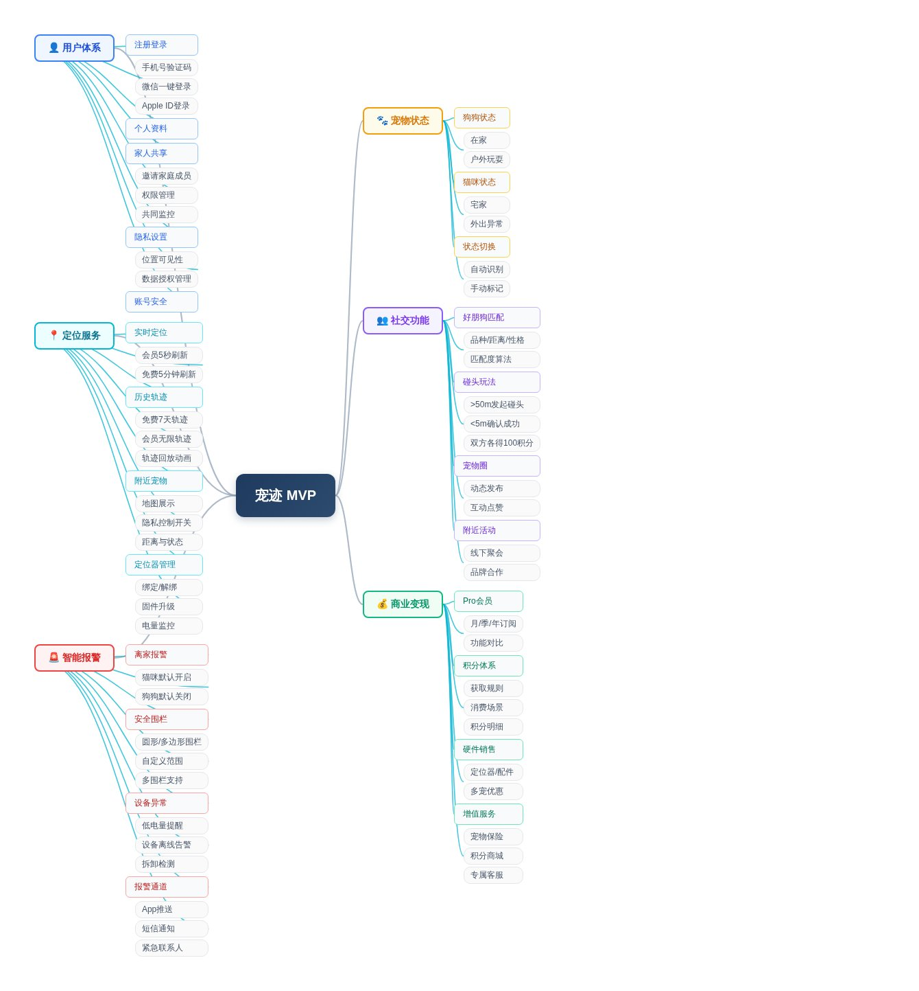
图1：宠迹功能结构图（前端 + 后台）
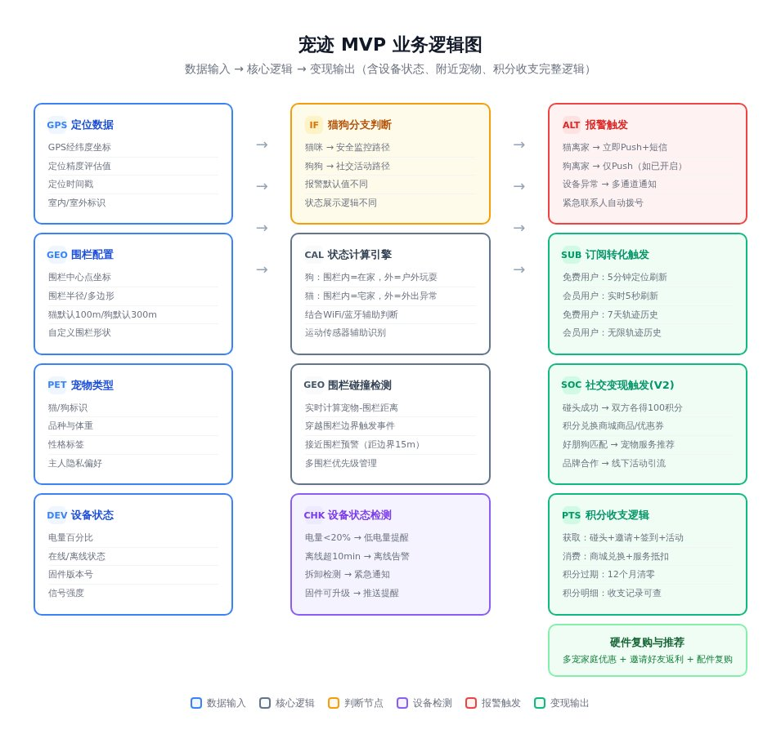
图2：宠迹业务逻辑图
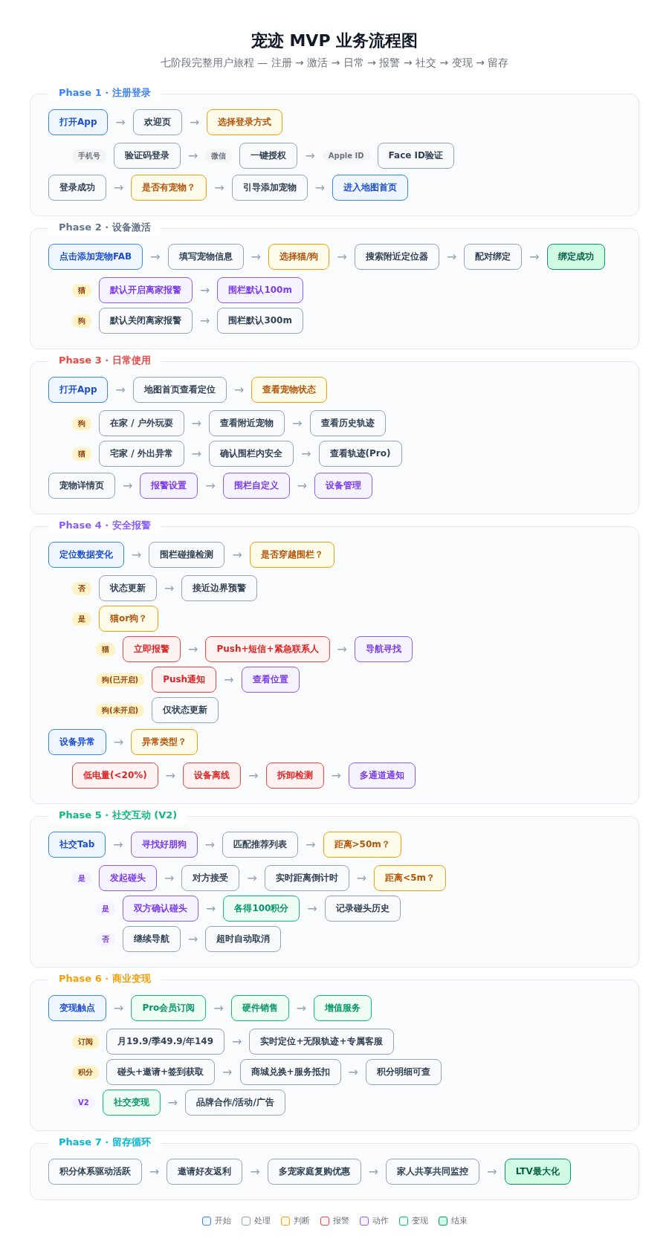
图3：宠迹业务流程图（7阶段完整用户旅程）

